分工：阿拉法特50%吴志凡50%

基于Python的团队博客系统
系统设计报告

1引言 3
1.1编写目的 3
1.2背景 3
1.3定义 3
1.4参考资料 4
2界面设计 4
2.1 User类 4
2.2 Administrator类 9
2.3 Article类 11
2.4 Comment类······················································································12
2.5 Collection类 13
3事务逻辑设计 15
3.1 User类 15
3.2 Administrator类 15
3.3 OrdinaryUser类 16
3.4 Article类 17
3.5 Comment类 18
3.6 Collection类 19
4数据库设计 19
4.1 用户信息类 19
4.2 文章管理类 20
4.3评论管理类 20
4.4 收藏管理类 21

软件设计说明书

1引言

1.1编写目的
经过面向对象分析阶段，得到了系统的类图，细化的属性表和操作表，及三层精化类图；设计阶段的任务是给出各个类每层分解的实现方案，即界面显示方式、事务处理逻辑、数据库设计，不同任务的程序员可据此进行方案的实现。
预期读者为：软件开发的人员，项目评审人员，及软件测试人员。

1.2背景
说明：
- 待开发软件系统的名称：基于Python的团队博客系统；
- 本项目的任务提出者：南京航空航天大学吴志凡 阿拉法特；
- 本项目的任务开发者：南京航空航天大学吴志凡 阿拉法特；
- 用户及实现该软件的计算中心或计算机网络：待定；

1.3定义
用户输入：用户输入的用户名及密码
用户名及口令与用户分类信息：存放在一个数据库表中，用以判断该用户是普通用户还是管理员；
普通用户信息管理：是用户使用该系统的权限的表现，只能处理自己的信息；
管理员用户信息管理：是管理员用户使用取权限的表现，管理员也只维护自己的信息；
普通用户基本信息：存放用户的姓名、年龄、性别、学校、专业等各项基本信息，用户可以查询和修改自己的信息；
文章信息：文章信息的总库，普通用户只能进行查询、收藏，评论而不能修改，删除，管理员用户有删除违规评论和的权限。
出错显示：当用户名与密码不正确时，系统显示出错，并要求用户重新输入；
显示屏：是用户与计算机系统进行交互的显示渠道。

1.4参考资料
编号 | 参考资料 | 作者
1 | 《软件工程（第三版）》，高等教育出版社，2012 | 齐治昌等
2 | 《构建之法（第二版）》，人民邮电出版社，2015 | 邹欣
3 | 《Test-Driven Development with Python》，O'Reilly，2014 | Harry J. W

2界面设计
（根据精化类图逐个给出每个类相关界面的设计结果）

2.1User类

界面层：
index.html | 首页
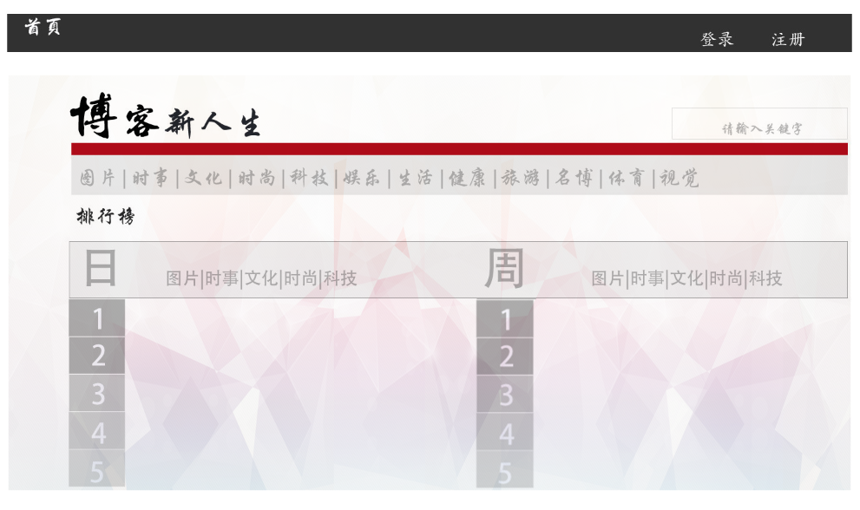
signin.html | 登录页面
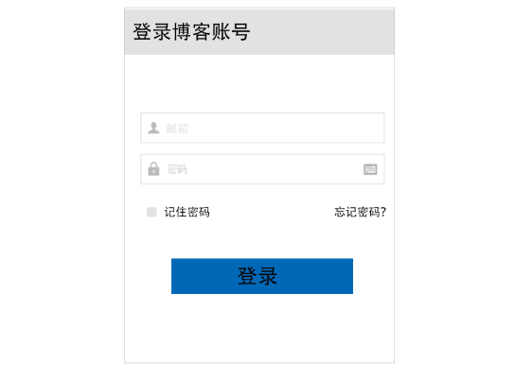
signup.html | 注册页面
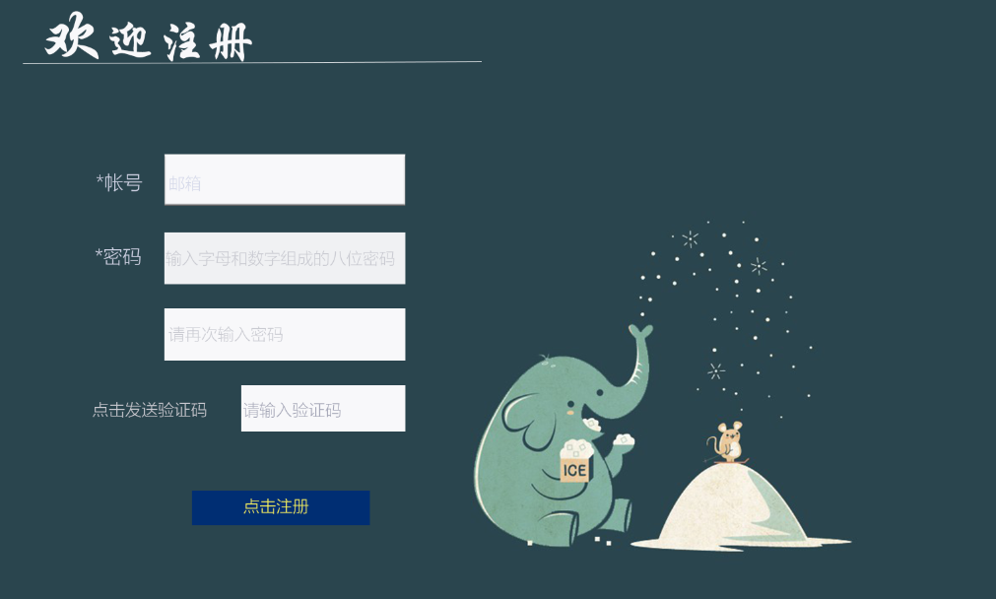
forgetpassword.html | 密码找回页面
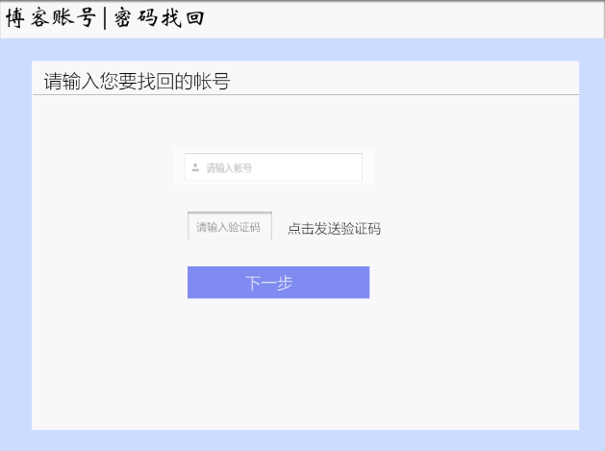
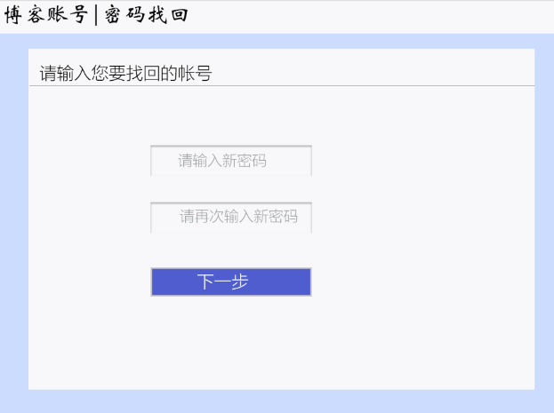
帐号找回后退出系统返回首页

resetpassword.html | 修改用户密码页面

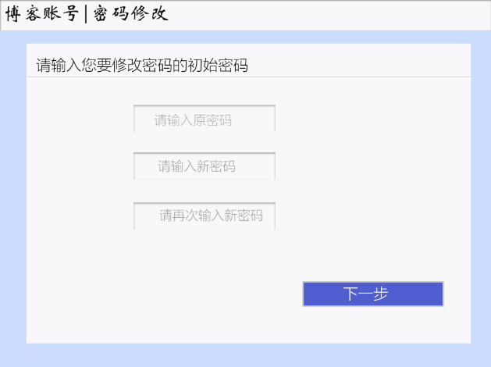

登陆成功之后的页面
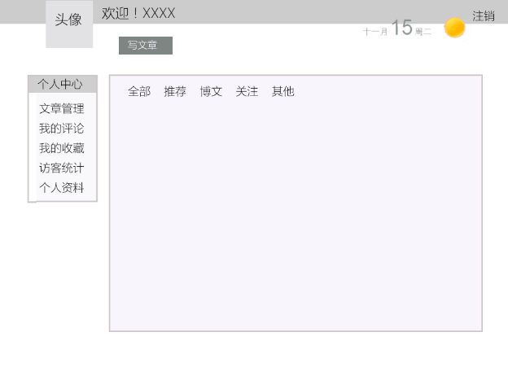

resetuserinfo.html | 修改用户信息页面
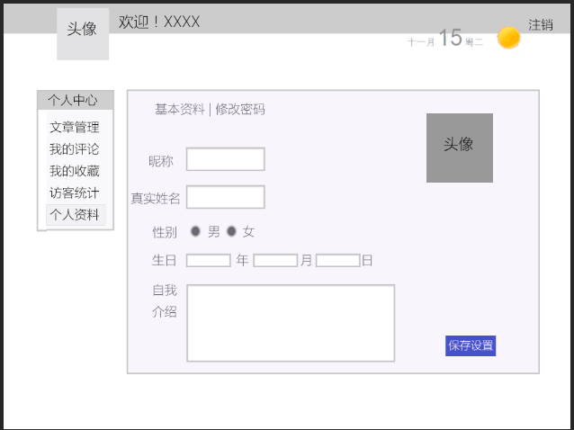

2.2 Administrator类
signin.html | 登录页面
index.html | 首页

登陆成功之后的页面
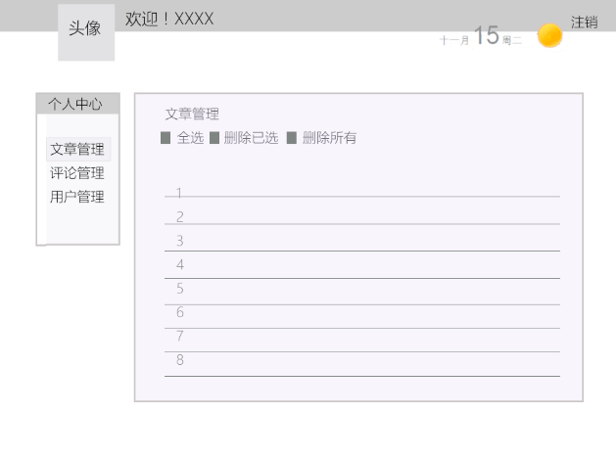

2. Article类
createarticle.html | 撰写文章页面

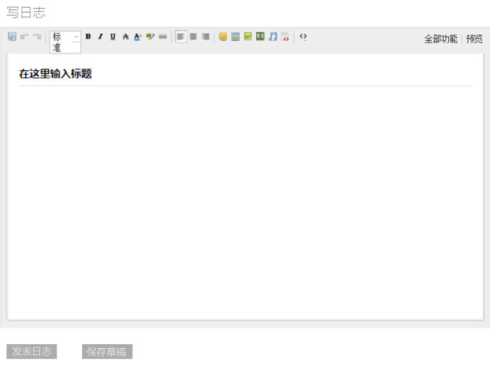
editarticle.html | 编辑文章页面

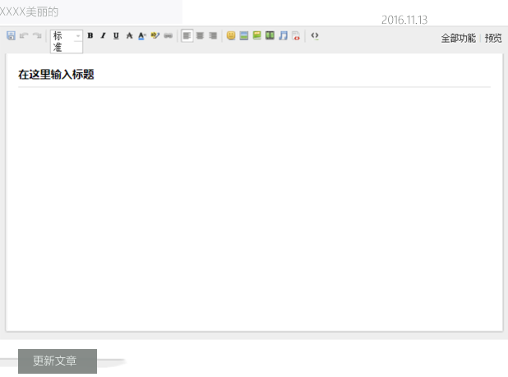
article.html | 展示文章页面
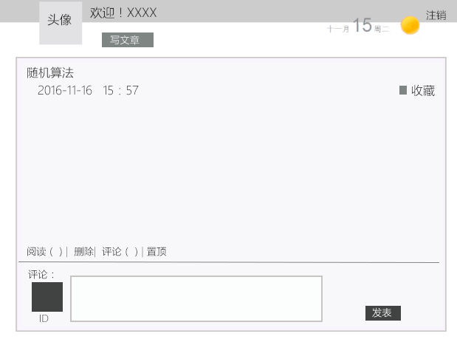

managearticle.html | 管理文章页面
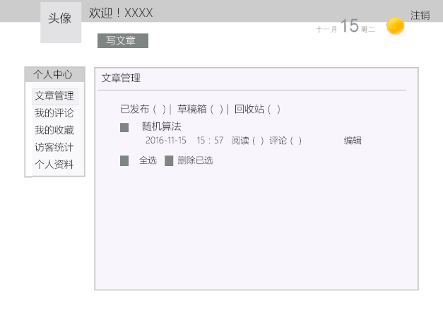

Comment类
createcomment.html | 新增评论页面
managecomment.html | 评论管理页面
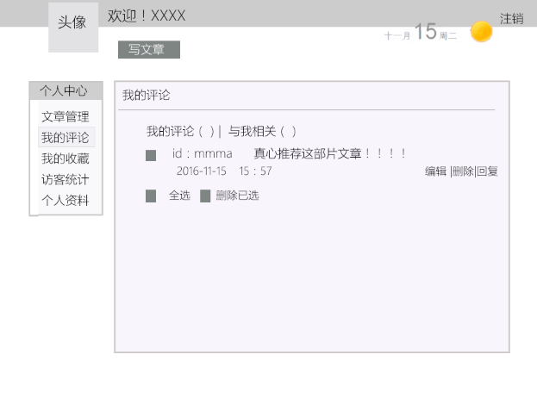

comment.html | 评论展示页面
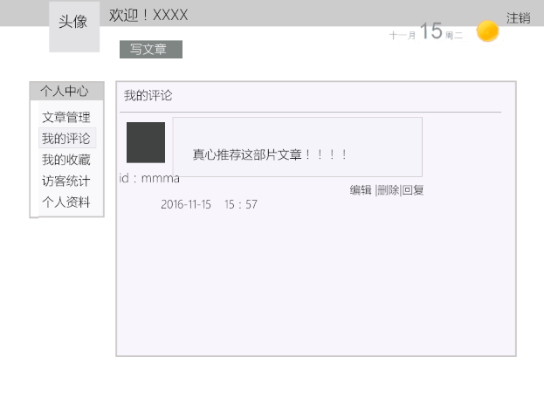

2.5 Collection类
createcollection.html | 添加收藏页面
managecollection.html | 收藏管理页面
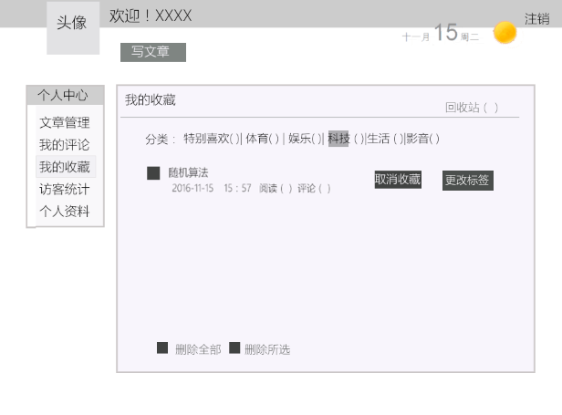

querycollection.html | 收藏查询页面
collection.html | 收藏展示页面

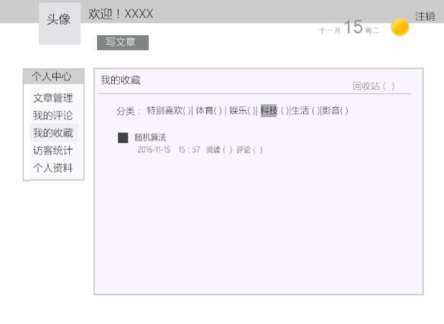

3事务逻辑设计
用详细设计方法之PDL完成，如已完成代码设计也可贴源码

3.1User类
signin.py 登录处理
Find the userID and password in the database;
If userID not found or inputPassWord != correctPassword then
If userID not found then
Goto signup.html;
Else
Goto error.html;
Else begin
index.html
End
End if
signup.py 注册处理
Find the userID in the database;
If userID not found then
Goto signup.html
Else
Goto error.html
End
End if
resetpassword.py 修改用户信息处理
find the record;
if the record is resetpassword then
user input the originalpassword
if the password correct then
user input the newpassword twice in the blank
if the twice input was same then
changepassword successful
else show wrong input
else Goto error.html
else begin resetuserinfo.html
end
end if
forgetpassword.py找回密码处理
Input the UserID in the blank
If UserID found and then
input the verification code
If verification correct then
Input newpasspword and input it again
If newpassword is valid and same then
UserID found successful
GOTO signin,html
Else show input error
Else show verification code was wrong
Else goto error.html
End
End if
Logout.py注销处理
Input the UserID which you want to logout
If the UserID found and then
Input the password
If the password correct an then
Logout the system
Else show password wrong
Else show UserID not exist
End
End if

3.2Administrator类
signin.py 登录处理
Find the userID and password in the database;
If userID not found or inputPassWord != correctPassword then
If userID not found then
Goto signup.html;
Else
Goto error.html;
Else begin
index.html
End
End if

3.3Article类
addArticle.py添加文章处理

Goto createdarticle.html;
Search for the article ID;
If the same articleID not found then
Begin
Add and display
Insert into the database;
End
Else
Then
Told user fail
End
End if
deleteArticle.py删除文章处理;
If (confirm_delete == true) then
Delete from the database;
Else return
End if
editArticle.py修改文章处理;
Goto editarticle.html
Search for the article;
If the article found then
Begin
revise and display;
revise into the database;
End
Else
Then
Told user error;
End
End if
lookoverArticle.py查询文章处理;
Input the ArticleID
If the ArticleID found then
Display the album in server;
Else show “Article is not exist!”
End
End if

3.4Comment类
addComment.py增加评论处理
Goto createcomment.html
Search for the comment ID;
If the commentID not found then
Begin
Add comment and display
Insert into the database;
End
Else
Then
Told user fail
End
End if
Deletecomment.py删除评论处理
If (deletecomment() == true) then
Delete from the database;
Else return
End if
editComment.py编辑评论处理;
Goto editcomment.html
Search for the commentID;
If the comment found then
Begin
revise and display;
revise into the database;
End
Else
Then
Told user error;
End
End if
lookoverComment.py查询评论处理;
If the commentID found then
Display the comment in page;
Else show “comment is not exist!”
End
End if

3.5Collection类
addCollection.py添加收藏处理
Goto createCollection.html
Choose the article which you want to collect
If found the article then
Collect and insert into the database
If (setTag()==true)then
Settag and insert into the database
Else end
Else told the user collection fail
End
End if
deleteCollection.py取消收藏处理
if the collectionid found then
delete from the database
else return
end
end if
lookupCollection.py查询收藏处理
Goto the querycollcetion.html
Display the collection article

4数据库设计
在数据库建立基表后截图

4.1 用户信息类
User表
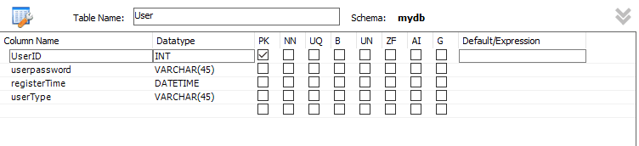

Administrator表
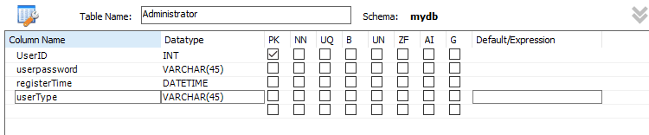
OrdinaryUser表
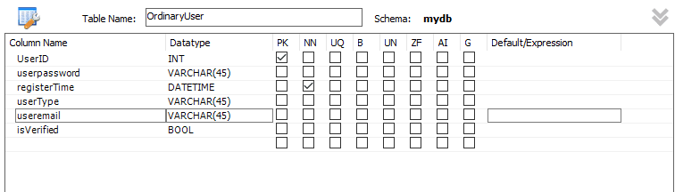

4.2文章信息类

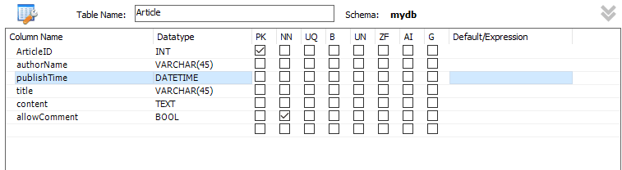

4.3 评论信息类
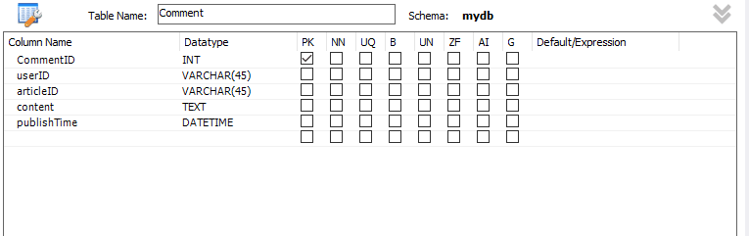

4.4 收藏信息类
收藏信息表
